|  |  |  |
| --- | --- | --- |
|  | **Carátula para entrega de prácticas** | |
| Facultad de Ingeniería | | Laboratorio de docencia |

Laboratorios de computación

salas A y B

|  |  |
| --- | --- |
| *Profesor:* | Claudia Rodriguez Espino |
| *Asignatura:* | Fundamentos de programación |
| *Grupo:* | 1102 |
| *No de Práctica(s):* | 9 |
| *Integrante(s):* | García León César André |
| *Semestre:* | Primero |
| *Fecha de entrega:* | Viernes 20 Octubre 2017 |
| *Observaciones:* |  |
|  |  |

CALIFICACIÓN: __________

Guía práctica de estudio 09:

Estructuras de repetición

Objetivo:

Elaborar programas en C para la resolución de problemas básicos que incluyan las estructuras de repetición y la directiva *define*.

Desarrollo:

En ésta práctica pudimos estudiar nuevamente las estructuras de repetición o cíclicas que se utilizan de manera frecuente a la hora de realizar un programa en C y son aquellas que ejecutan una serie de instrucciones repetidamente mientras una condición se cumpla. En el lenguaje de programación C se utilizan 3 estructuras fundamentales las cuales son while, do while y for.

La estructura ***(while) mientras*** primero valida la condición, si es verdadera realiza las instrucciones, de lo contrario se rompe el ciclo y se continúa el flujo del diagrama. Su sintaxis es la siguiente:

**while(condición)**

**{**

**Instrucciones a realizar**

**}**

La estructura ***(do while) hacer mientras*** primero ejecuta las instrucciones y al final valida la condición; es la única estructura de repetición que lleva **;** al momento de evaluar la condición.

Su sintaxis es:

**do**

**{**

**Instrucciones a realizar**

**}**

**while(condición);**

La estructura de repetición ***for*** es la que permite realizar una serie de repeticiones sabiendo el número de elementos que se quieren operar, ésta estructura tiene dentro de su sintaxis al momento de evaluar la condición 3 acciones básicas las cuales son:

**Inicialización:** Permite inicializar los valores de una variable

**Expresión lógica:** Permite dar la condición de la variable y evaluarla

**Operaciones de iteración:** Son las que se realizan cada vez que termina el bloque de código y antes de volver a evaluar la condición o expresión lógica. Por lo regular esta parte se ocupa para hacer un incremento o decremento de la variable.

La sintaxis de for es la siguiente:

**for (inicialización; expresión lógica; operaciones de iteración)**

**{**

**Instrucciones a realizar**

**}**

Después de haber visto las estructuras de repetición se revisaron algunas palabras reservadas que son muy útiles para la elaboración de un programa en C las cuales fueron:

***Define:*** Esta palabra siempre se ve antecedida de un # y se utiliza para definir constantes o literales que no cambian a lo largo del desarrollo del programa, cada vez que aparezca el nombre de la constante en el programa se sustituirá por el valor que se definió, el cual puede ser numérico o texto. Su sintaxis es la siguiente:

**#define <nombre variable> <valor de la variable>**

Un ejemplo visto en clase fue definir como constante una letra con valor printf así cada vez que se ocupara printf solo se tendría que escribir la letra solamente

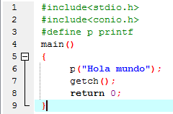

***Break:*** Es la palabra que se utiliza para romper un determinado ciclo dentro de una estructura de repetición, haciendo que se termine inmediatamente el ciclo y se continúe con el flujo del programa, también es una palabra que se utiliza en la realización de programas con estructuras de selección *switch case* que anteriormente se habían visto en clase.

***Continue:*** Provoca que inicie la siguiente iteración del ciclo de repetición que la contiene en un determinado programa.

ACTIVIDADES A REALIZAR EN LA PRÁCTICA

Programa tablas de multiplicar for

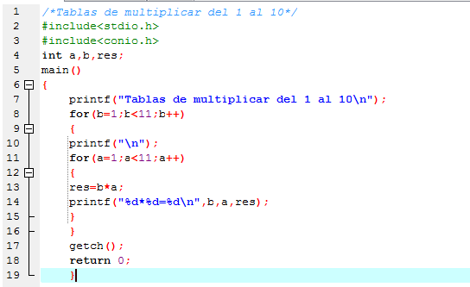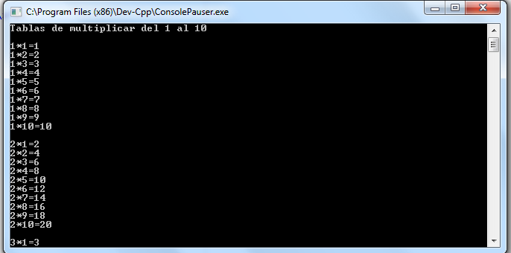

Programa tablas de multiplicar while

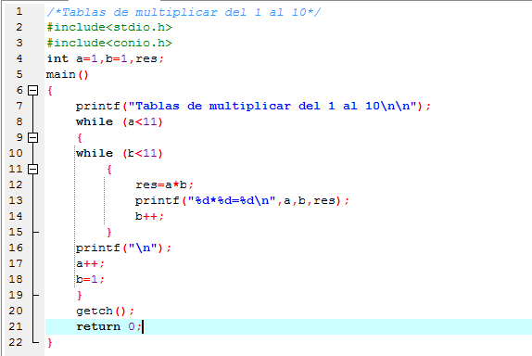

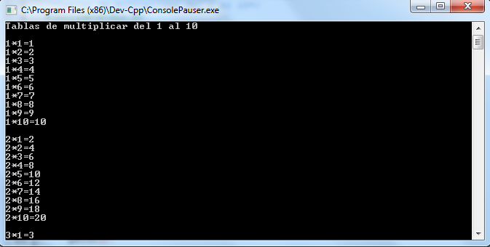

Programa tablas de multiplicar do while

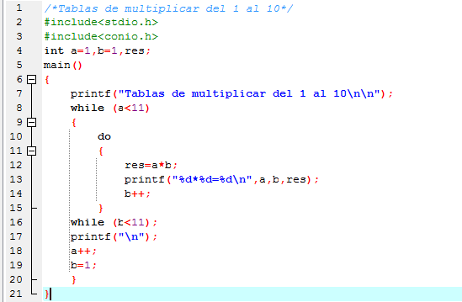



Programa potencias de un número

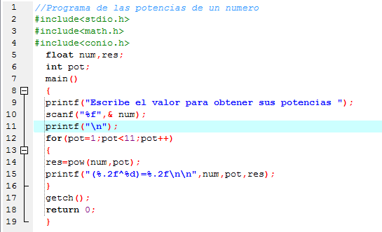

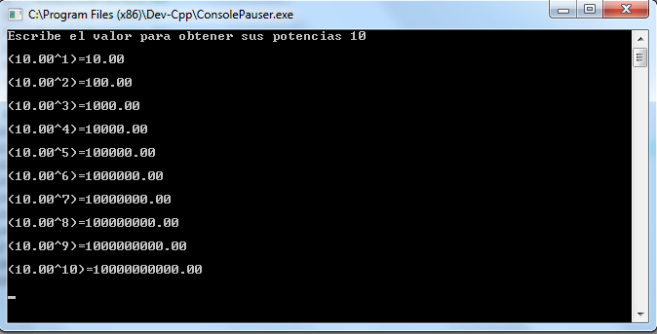

Conclusiones:

Ésta práctica fue muy importante ya que pudimos comprender de una mejor manera las estructuras de repetición las cuales se deben entender a la perfección ya que son estructuras fundamentales del lenguaje de programación C y de cualquier otro lenguaje, además nos ayudan a comprender mejor el flujo de programas más complejos que requieran su uso, porque se aprenderán nuevos temas y funciones en donde si no hay una comprensión correcta de éstas estructuras los programas se volverán complicados y el entendimiento de los temas posteriores no será el más óptimo; por último la práctica también nos ayudó a comprender palabras reservadas que son útiles para hacer más eficaces y veloces nuestros programas a realizar.